# 网站CMS系统详细设计文档

## 网站主页门户系统

### 布局管理

概述：对公司网站的布局进行管理

### 公有信息显示

1. 顶层top左面是公司Logo,右边是导航栏。



1. 下面是公司Tail详细信息（包括可点击导航链接或者按钮、公司邮箱、电话、地址）

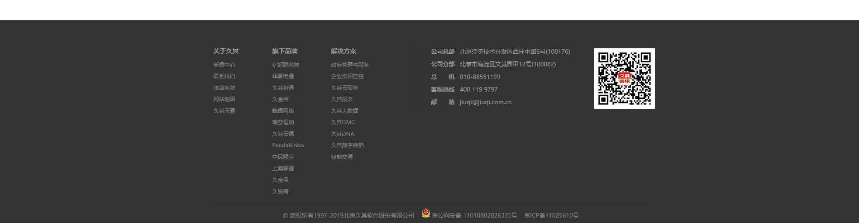

### 首页

1. 中间是一个轮播图



1. 轮播图下面是公司的几项案例（图片、内容、链接）

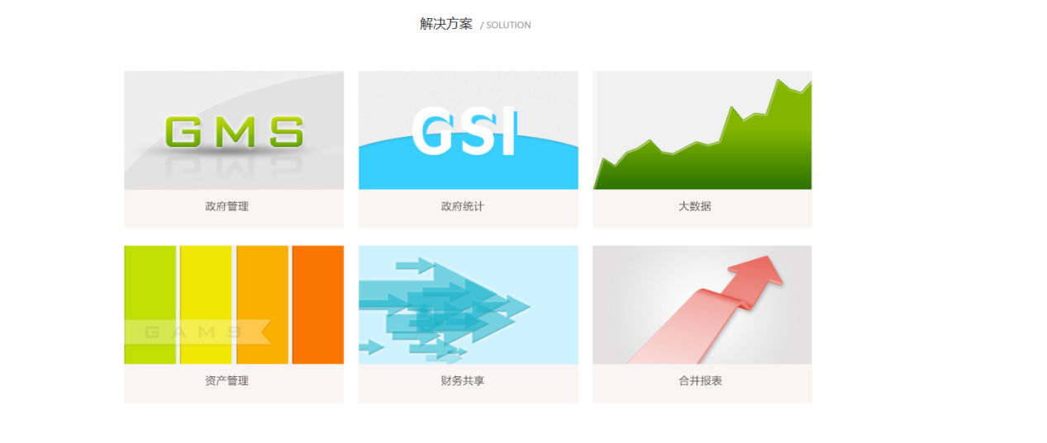

### 新闻中心（分页）

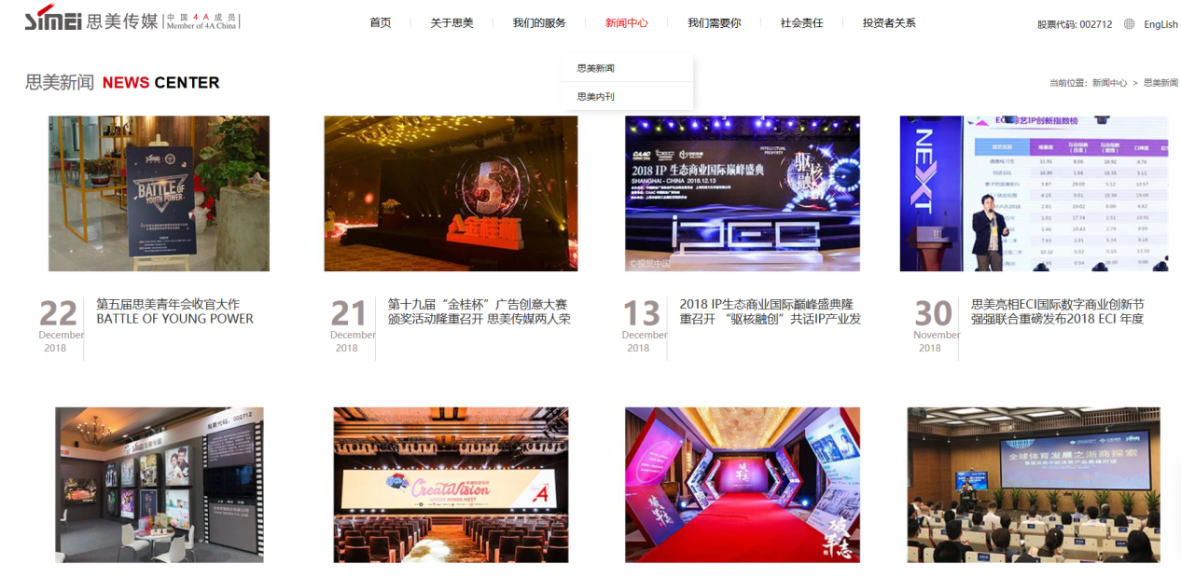

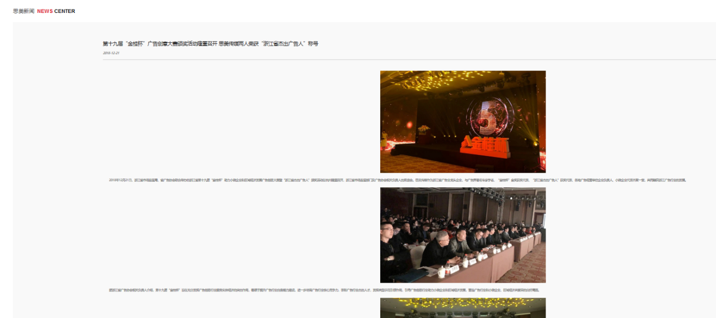

### 经典案例（分页）

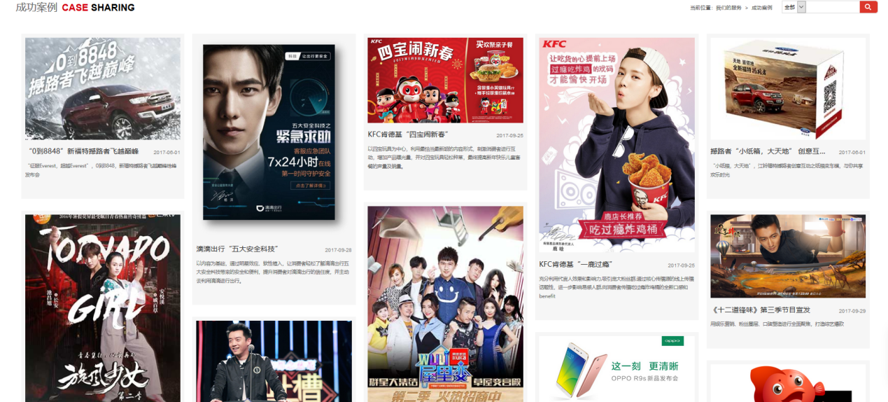

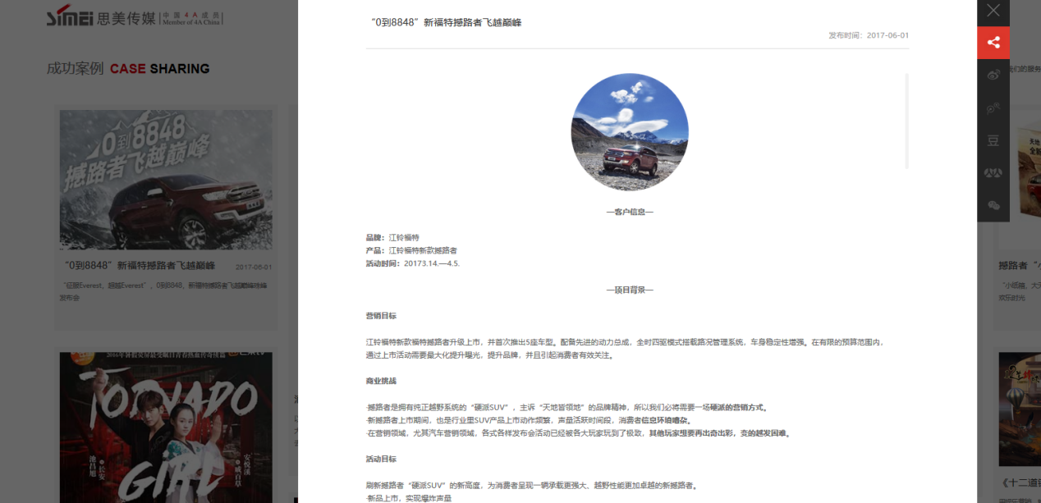

### 服务支持

一个轮播图，下面紧挨着服务项

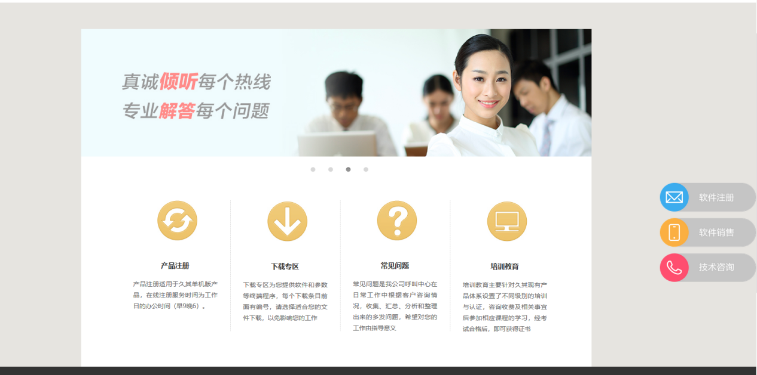

### 关于公司

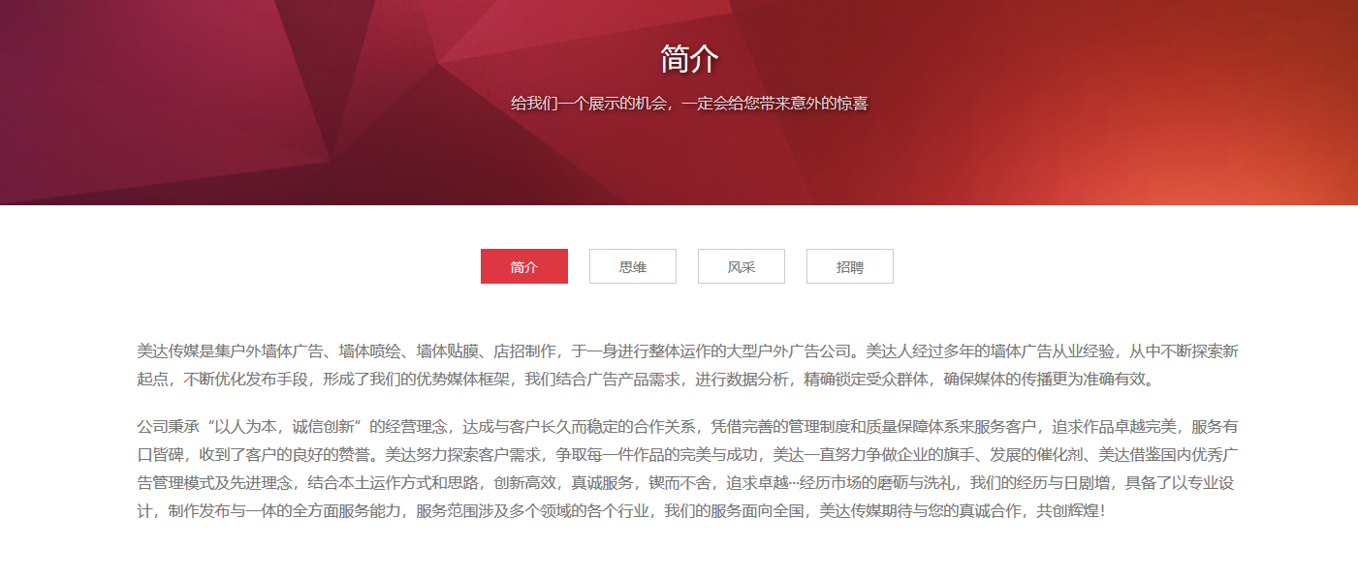

### **内容管理**

概述：对公司网站的内容进行管理，包括内容设置和样式配置。

操作：鼠标右键点击区域，弹出选项：内容设置和显示配置。鼠标左键选择，弹出维护框。

### 用户登录

### 首页

1. 轮播图内容设置：图片设置、图片指向链接
2. 轮播图显示配置：轮播时间、图片显示高度设置、图片显示宽度设置
3. 案例内容设置：图片设置、图片指向链接
4. 案例显示设置：标题显示、标题内容、图片显示高度设置、图片显示宽度设置、图片间距设置

### 新闻中心

1. 新闻主页内容设置：图片设置、图片链接—>新闻明细页
2. 新闻主页显示设置：新闻图片标题显示，新闻图片标题内容，新闻图片日期、新闻图片宽、高设置，新闻图片间距设置，分页设置，新闻排序（默认倒序显示），
3. 新闻明细页内容编辑：word文档编辑，命名（命名规则：英文、下划线、日期）

### 经典案例

1. 案例主页内容设置：图片设置、图片链接—>案例明细页
2. 案例主页显示设置：案例图片设置，案例图片宽、高设置，案例显示排序（默认倒序）
3. 案例明细页内容编辑：蒙版，word文档编辑，命名（命名规则：英文、下划线、日期）

### 服务支持

1. 轮播图内容设置：图片设置、图片指向链接
2. 轮播图显示配置：轮播时间、图片显示高度设置、图片显示宽度设置
3. 服务项内容设置：图标设置，图标大小设置，标题显示，标题内容，标题指向链接（校验：和图片必须相同），服务项内容简介显示
4. 服务项明细设置：蒙版，word编辑，命名（命名规则：英文、下划线、日期）

### 关于公司

1. 标题设置：标题文字，二级标题显示，二级标题内容，文字内容
2. 公司内容项按钮设置:颜色，文字，大小，间距
3. 简介内容设置：word文字编辑。

## 后端技术

### 技术栈

sping、 spring mvc 、spirng boot、spring session、spring security

hibernate

redis

dom4 j、log4j、activity

### 架构图

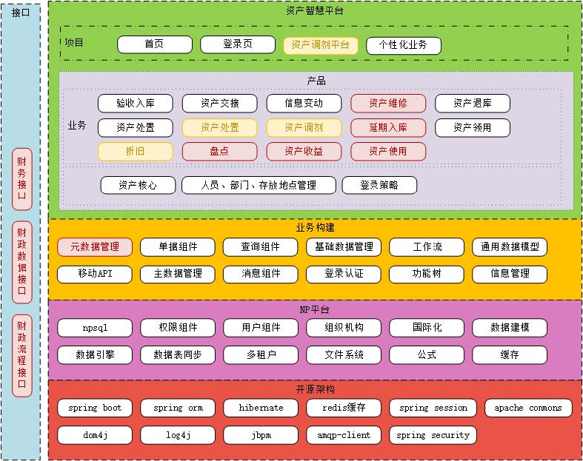

## 前端技术

### 技术栈

vue、v ue-router、vuex

vue-cli

iview

echar ts、axios

### 架构图

